**GUIA “CANCIÓN SUAVE”.**

**Asignatura: Música Curso: 1° básico**

**Fecha: semana del 26 de octubre al 06 de noviembre 2020 Docente: Karla Uribe Madrid**

**Nombre del Alumno: _________________________________________________**

**I.- Objetivo de Aprendizaje:** Cantar al unísono y tocar instrumentos de percusión convencionales y no convencionales. (OA4)

**II.- Contenido: sonidos**

**III.- Objetivo de la clase:** Cantan con naturalidad, evitando forzar la voz.

**IV.- Indicaciones generales:**

* ¿Cómo están niños y niñas? Me imagino que esperando una nueva y entretenida guía de música. ¡muy bien!
* En esta nueva semana, vamos a trabajar con canciones muy suaves, canciones que no fuercen la voz.
* Hoy conoceremos una canción muy hermosa. Espero que la puedas cantar junto a tu familia.
* Para comenzar la actividad pedimos a un adulto ingresar a la siguiente página de YouTube.
* Escucha atento y apréndete la canción… ¡anímate!

# <https://www.youtube.com/watch?v=Ay3cjfZB9VE> / Que Canten Los Niños, Juana, Canción Infantil - MundoCanticuentos

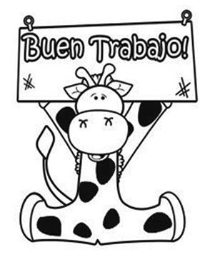

**Indicador de evaluación:** Cantar con naturalidad, evitando forzar la voz.

**VI.-** **Retroalimentación:** cada entrega que reciba la docente se retroalimentará al alumno en su trabajo (revisión)

**VII.- Fecha de envío: 11 de noviembre 2020.**

**VIII.- Cómo y/o donde enviar:** Reenviar las páginas a la docente a través del correo [profesorakarlauribe@gmail.com](mailto:profesorakarlauribe@gmail.com) o asistir al establecimiento el día Miércoles 11 de noviembre y entregarlo a la docente entre las 10°° y 14°° hrs.